Negyedszázados jubileumát ünnepli a soproni közgazdászképzés – különleges kiadvány készült
A Soproni Egyetem Lámfalussy Sándor Közgazdaságtudományi Kara idén ünnepli alapításának 25. évfordulóját. Ebből az alkalomból egy különleges kiadványt jelentettek meg. A jubileumi évkönyv méltó módon örökíti meg az elmúlt huszonöt év történéseit.
Elkészült a Soproni Egyetem idén 25 éves Lámfalussy Sándor Közgazdaságtudományi Karának nívós kötete, amely nemcsak kronologikus áttekintést nyújt a kar történetéről és statisztikai adatairól, hanem érzékletes képet fest az itt zajló munka emberi oldaláról is. A családias légkör, a közösségi élmények, a szakmai elköteleződés és az intézményi hagyományok mind-mind megjelennek a lapokon, így az olvasó bepillantást nyerhet a kar valódi szellemiségébe.
A kiadvány feleleveníti a legemlékezetesebb hazai és nemzetközi rendezvényeket, versenyeket és tudományos eredményeket, valamint bemutatja azokat a díjakat és kitüntetéseket is, amelyeket a kar évről évre adományozott kiemelkedő teljesítményért. Ezzel is kifejezve elismerését mindazok iránt, akik munkájukkal hozzájárultak az intézmény hírnevének öregbítéséhez.
A jubileumi esemény, a kar egykori alapító dékánjának, Gidai Erzsébet szobrának megkoszorúzásával vette kezdetét, majd Prof. Dr. Fábián Attila, a Soproni Egyetem rektora mondta el ünnepi gondolatait. „A soproni közgazdászképzés 1995-ben indult útjára, válaszul a felsőoktatás előtt álló új kihívásokra. Az alapítók – köztük Németh Károly és Winkler András professzorok – felismerték, hogy a hagyományos karok mellett szükség van új irányokra is. A kar első évfolyama mindössze 7 hallgatóval és 3 oktatóval kezdte meg működését – fogalmazott, hozzátéve: az indulásban kiemelkedő szerepet játszott Gidai Erzsébet professzor asszony, akinek lendülete, bátorsága és kapcsolatrendszere nélkül a kar nem válhatott volna azzá, ami ma. A kezdeti nehézségek ellenére – néha a szabályokat is átlépve – elindult az oktatás, és a kar hamarosan virágzásnak indult. 2003-ra már több mint 3200 hallgatóval és 150-nél is több oktatóval büszkélkedhetett a kar, amely Sopron mellett Budapesten is oktatott. A fejlődés motorjai elhivatott oktatók, segítőkész kollégák és lelkes hallgatók voltak, akik egy összetartó, alkotó közösséget hoztak létre.
A rektori beszédet követően, Farkas Ciprián, Sopron polgármestere köszöntötte az egybegyűlteket. Hangsúlyozta, a kar megalakulása óta hű maradt az egyetem szellemiségéhez, kiemelten fontos értékeket képviselve: a nyitottságot, a nemzetközi szemléletet és a szakmai igényességet. A képzés során számos kiváló gazdasági szakember, elemző, tanácsadó és vállalkozó nevelkedett itt, akik mai is aktív szereplői városunk társadalmi és gazdasági életének. Az alkalomra készült kiadvány nem csupán egy könyv, hanem egy korszak emléke, amely egyszerre ünneplés és visszatekintés, valamint a jövőbe vetett bizalom kifejeződése. Sopron büszke arra, hogy ilyen értékteremtő tudományos közösség működik falain belül, és köszönetet mond mindazoknak, akik hozzájárultak a kar sikereihez.
Prof. Dr. Székely Csaba, a kar professzor emeritusa, valamint Dr. Wilfing János, a kar egykori hivatalvezetője is visszaemlékezett az elmúlt 25 év legfontosabb pillanataira.
Az ünnepi köszöntőket követően Prof. Dr. Széles Zsuzsanna dékán mutatta be a jubileum alkalmára készült könyvet. Jelezte: ez a könyv az elmúlt évek emlékeit, történéseit és közös élményeit gyűjti össze a Lámfalussy Sándor Közgazdaságtudományi Kar közösségének szemszögéből.
„Az összeállítás során igyekeztünk minél több visszaemlékezést, köszöntőt és tényt megörökíteni, hallgatók, oktatók és partnerek tollából egyaránt. Bár nem minden történet és minden emlék kerülhetett bele, a cél az volt, hogy tükrözze azt a sokszínű, közös munkát és szellemiséget, amely meghatározta az elmúlt 25 évet. A könyvbemutató nemcsak az emlékezésről, hanem a közösségi találkozás öröméről is szól – hiszen egy egyetem igazi ereje az emberekben, a közös gondolatokban és a jövőbe vetett hitben rejlik.”
A jubileumi évforduló nemcsak a visszatekintésre, hanem arra is kiváló alkalmat nyújtott, hogy megszólaltassa azokat, akik aktívan formálták a Közgazdaságtudományi Kar életét. Az ünnepség részeként egy különleges kerekasztal-beszélgetésre invitálták a vendégeket, ahol Prof. Dr. Fábián Attila rektor, a kar korábbi dékánja, Dr. Koloszár László egyetemi docens, volt oktatási dékánhelyettes, a kar első valétaelnöke, Árendásné Fekete Márta, a kar egykori hivatalvezetője, valamint Dolmány Dániel, a Hallgatói Önkormányzat egykori elnöke osztották meg gondolataikat, emlékeiket és tapasztalataikat a kar múltjáról. Személyes történeteiken keresztül idézték fel a kar fejlődésének meghatározó pillanatait, taglalták a jelen kihívásait, valamint a jövő lehetőségeit.
Az esemény méltó módon tisztelgett mindazok előtt, akik hozzájárultak a közösség építéséhez és a kar sikereihez az elmúlt évtizedek során.
Sajtókapcsolat:
- Gál Ildikó
- Soproni Egyetem
- +36 70 657 6507
- gal.ildiko@uni-sopron.hu
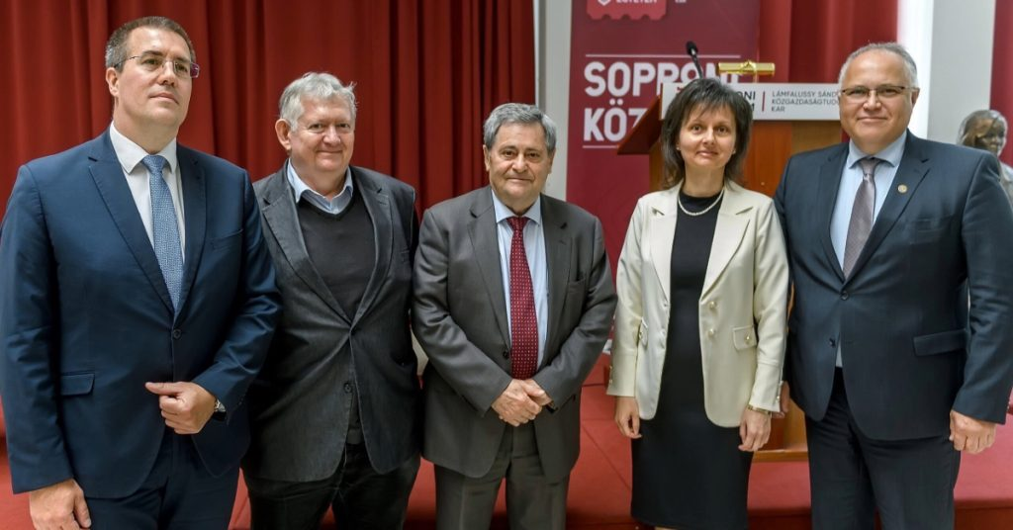 | © Soproni Egyetem
Eredeti tartalom: Soproni Egyetem
Továbbította: Helló Sajtó! Üzleti Sajtószolgálat
Ez a sajtóközlemény a következő linken érhető el:

